КОНСУЛЬТАЦИЯ:
«Организация двигательного режима в домашних условиях»

Двигательный режим – это обязательный процесс физических нагрузок на протяжении жизни человека с определенными изменениями задач и методов в зависимости от состояния здоровья, возраста и подготовленности занимающегося. Двигательный режим дошкольника сочетает в себе организованную и самостоятельную формы двигательной деятельности. К организованным формам относятся: утренняя оздоровительная гимнастика, физкультурные занятия, подвижные игры на прогулке, физкультурный досуг. Самостоятельная деятельность возникает по инициативе ребенка и проходит под наблюдением взрослого. Она должна составлять не менее 2\3 объема общей двигательной активности ребенка. При планировании и организации двигательного режима родителям в первую очередь необходимо учитывать подвижность своего ребенка. Родителям необходимо понять, что высокая подвижность гиперактивных детей – это потребность организма, которую необходимо удовлетворять, предлагая таким детям научиться управлять своими движениями, разнообразить количество и состав движений, закрепить их в игровой обстановке, научить сосредоточенности при выполнении движений. Например, можно предложить ребенку выполнить упражнения с мячом: броски, ловлю, метание разными способами, можно выполнить упражнения для развития равновесия. У малоподвижных детей необходимо воспитывать интерес и потребность к движению. Чередовать подвижные и малоподвижные игры, чтобы избежать быстрой утомляемости. Для большей заинтересованности использовать нетрадиционное оборудование и инвентарь, применять в играх любимые игрушки, аудио и видео сопровождение. В двигательной деятельности оптимально подвижных детей прослеживается саморегуляция, поэтому им не требуется постоянная помощь взрослого, лишь наблюдение и рекомендации.
При планировании и организации двигательного режима ребенка в домашних условиях необходимо учитывать следующие требования:
- продолжительность двигательной активности в течение суток должна быть не менее 60% от общего времени бодрствования детей младшего дошкольного возраста и 50% - старшего дошкольного возраста;
- периоды высокой двигательной активности должны чередоваться с отдыхом или малоподвижной деятельностью;
- ребенок должен иметь возможность двигаться по своему желанию в любое время;
- двигательный режим должен включать в себя разную деятельность по формам (самостоятельную и организованную) и видам (двигательная, игровая, учебная); - при организации физкультурных мероприятий в двигательном режиме необходимо учитывать возраст, пол, индивидуальные особенности ребенка.
Двигательный режим является неотъемлемой частью здорового образа жизни поэтому обязательно должен включать в себя следующие виды здоровьесберегающих технологий: медико-профuлактические; физкультурно-оздоровительные; технологии обеспечения социально-психологического благополучия ребенка;

Рассмотрим элементы здоровьесберегающих технологий, которые родители могут использовать в домашних условиях при организации двигательного режима детей:
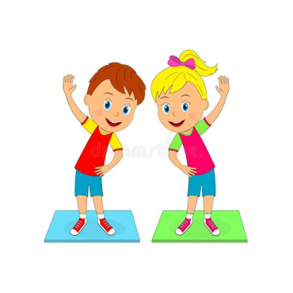

- Утренняя гимнастика – это набор физических упражнений, направленных на повышение мышечного тонуса.

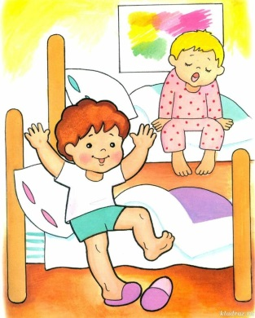

- Бодрящая гимнастика - это набор физических упражнений, направленных на повышение мышечного тонуса сразу после сна.

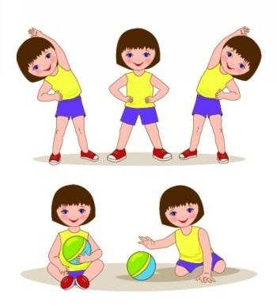

- Гимнастика корригирующая – разновидность лечебной гимнастики, направленная на коррекцию деформированного отдела позвоночника.

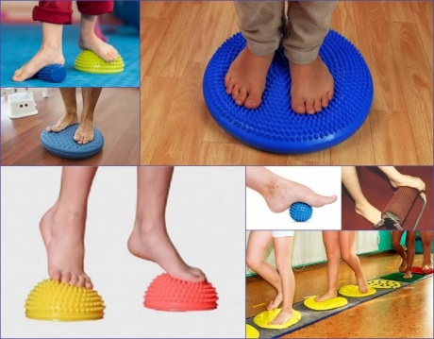

- Гимнастика ортопедическая – комплекс упражнений, направленных на профилактику и лечение плоскостопия.

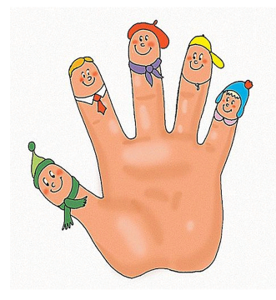

- Пальчиковая гимнастика – комплекс мер, который применяется для развития мелкой моторики рук (что важно для подготовки ребенка к рисованию, лепке и письму), и для решения проблем с речевым развитием у детей.
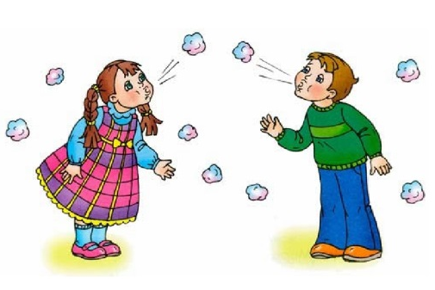
- Дыхательная гимнастика – применяется для укрепления дыхательной мускулатуры детей, в том числе и с целью повышения их сопротивляемости к простудным и другим заболеваниям.

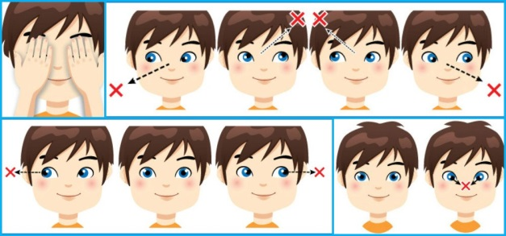
- Гимнастика для глаз – способствует снятию мышечного напряжения с глаз, укреплению мышц.

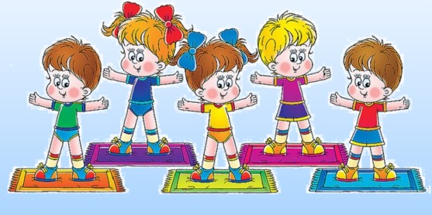
- Динамические паузы – пауза в учебной или трудовой деятельности, заполненная разнообразными видами двигательной активности.


- Босохождение – комплекс упражнений, выполняемых босиком в целях закаливания и профилактики плоскостопия.

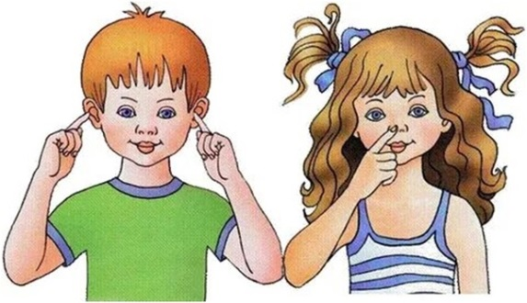

- Массаж и самомассаж – совокупность приемов механического и рефлекторного воздействия на ткани и органы, является основой для оздоровления организма.

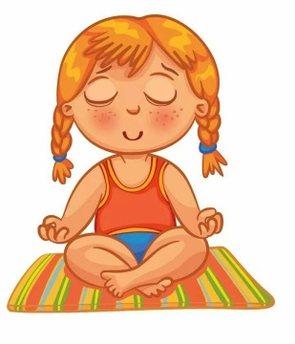
- Релаксация – упражнения и игровые задания на расслабление. Элементы релаксации регулируют настроение и степень психического возбуждения.

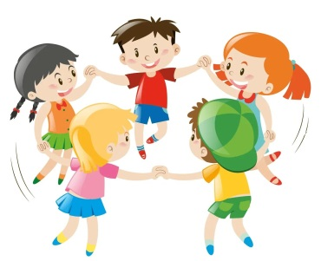

- Подвижные игры содержат упражнения, применяемые практически на всех занятиях, и является ведущим видом деятельности дошкольника.

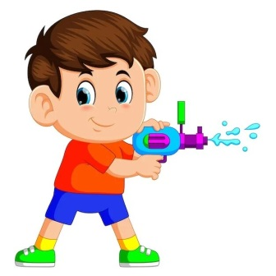

- Водные процедуры – это гигиенические и оздоровительные процедуры, связанные с наружным применением воды.

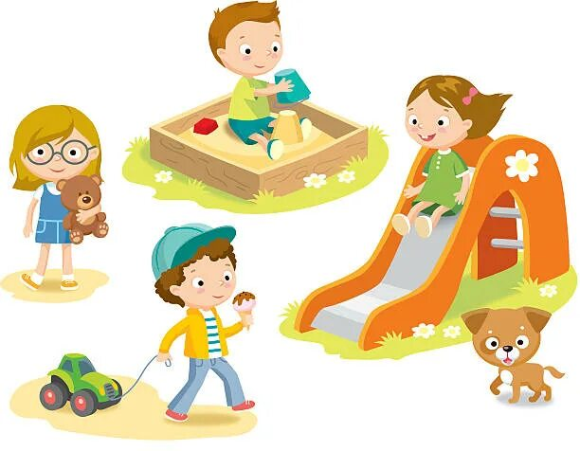
- Воздушные процедуры – один из способов закаливания, когда свободно движущийся воздух воздействует на частично или полностью обнаженное тело.

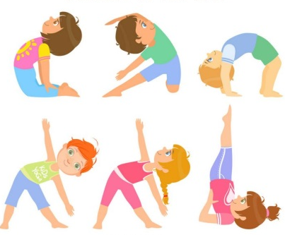

- Стретчинг – это система статических растяжек, направленная на развитие гибкости.

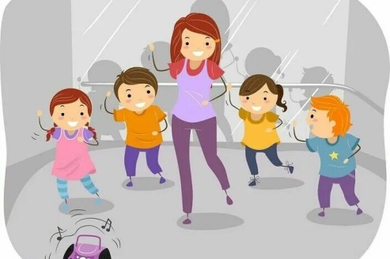

- Ритмика – ритмические движения с музыкальным сопровождением.


- Сказкотерапия – психологическое воздействие на личность через сказки, способствующее коррекции проблем и развитию личности.

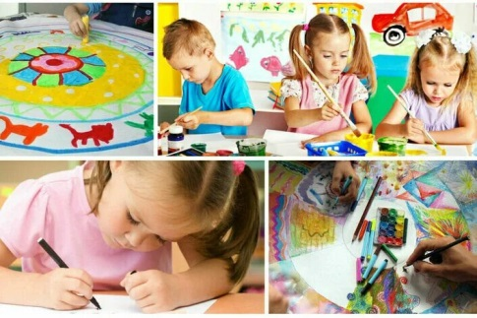

- Цветотерапия – это направление, при котором используется воздействие цветовой гаммы на психоэмоциональное состояние дошкольника.


- Гелиотерапия (в переводе с греческого «солнцелечение») – вид лечения и профилактики, использующий лучистую энергию солнца. Гелиотерапия оказывает благоприятное воздействие на организм – активирует обменные процессы, укрепляет иммунитет, улучшает приток крови к тканям, нормализует аппетит и сон.


- Фитонцидотерапия – использование растений для очистки воздуха от патогенных микроорганизмов.


- Ароматерапия – разновидность альтернативной медицины, в которой используется воздействие на организм летучих ароматических веществ, получаемых из растений.



- Фитотерапия – лечение лекарственными растениями.



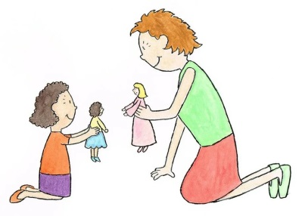
- Витаминотерапия – профилактика и лечение различных заболеваний с помощью витаминов.

- Игротерапия – психотерапевтический метод, который базируется на применении ролевой игры в качестве методики воздействия на личностное развитие.

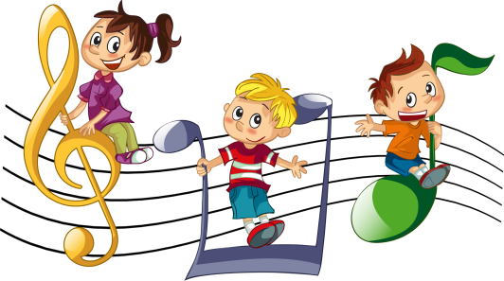

- Музыкотерапия – психотерапевтический метод, использующий музыку в качестве лечебного средства.

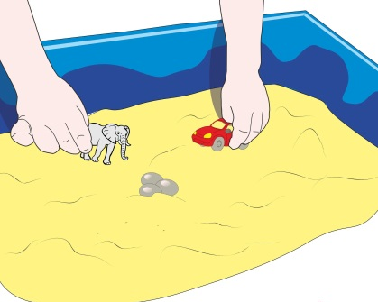

- Песочная терапия – один из методов психотерапии, в котором применяется песок, вода, миниатюрные фигурки

Правильная организация двигательного режима дошкольника в домашних условиях способствует реализации потребностей детей в двигательной деятельности, укреплению физических и психических качеств, а самое главное оздоровлению.

